— « 0*
SJ
K
p
00 Jt
LM
O'
LA
LA
LM
LA
LA
bJ
O
O
o
LM w o o LM
4* O
O
o
o
o G> O
■p. O
00
La
M
O
«q
4*
LA
©
LA
00
o
LA tQ b O
00 N>
3\ b
03
•4
LA
N>
K
M
'O
b
ro
o
-'J
fü
•4
-q
*4
b
o
o
po
o
©\ O b> o o o
Ox
Os
00
LA
N>
05
o
k>
00
4^
-J
xp
LM
b\
4*
LM
-U
00 <1
LA
LM
O
LA
O
Ô
LA
•6*.
*0
p
LU
l/l
4t
0x
h4
•4 b
9\
*4 LM
*4
o
b»
o
ls>
cx
LA
b
p
90
4X
IA
w
N>

3  n.  1  I | INGRESSOS
■■ ÍIÍ> s  > s ■ ?T c: ■ ' > Jl,' | INGRESSOS
■S;  >:A .S*' :' ■ 5’ ••  1 | INGRESSOS
w ■  1 | 'é'  ; .m; ■ 05-  T  K> Z © õ. v>
£  B  3’  > | 'é'  ; .m; ■ 05-  T  K> Z © õ. v>
0'.  s.  5’  < > ff —J | 'é'  ; .m; ■ 05-  T  K> Z © õ. v>

T5
(TC

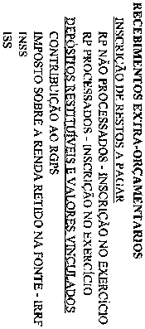
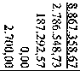
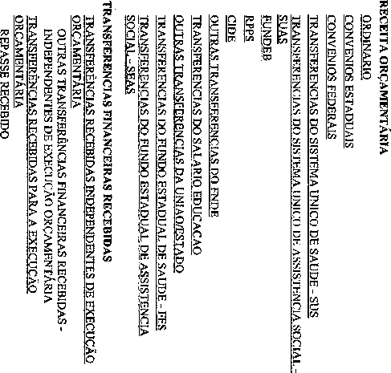
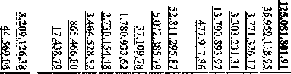

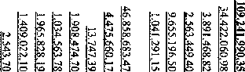
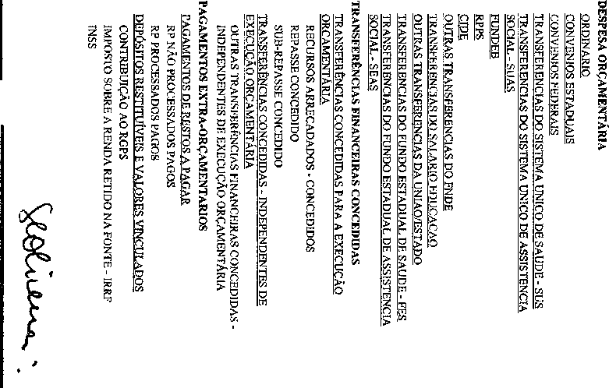
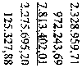


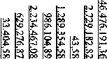
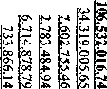


MARIA LUCIR SANTOS DE OLIVEIRA RANIELLVS^MTOS DE OLIVEIRA SAVIA COSTA DE OLIVEIRA
PREFEITA SECRETARIA DE FINANÇAS CONTADORA-CRC/AM 009773/0-3
276.769.272-34 025572442-01



